**Iscrizioni gara con ol-events.ch**

[**ol-events.ch**](https://portal.ol-events.ch/it/home) **è un nuovo portale per iscriversi alle gare**, attualmente soltanto per alcune nazionali e per i CLOUD O.L'utilizzo è abbastanza semplice e anche in italiano.

**Anche queste iscrizioni devono essere fatte cinque giorni prima della scadenza indicata, per permettere al responsabile di eseguire in tempo il pagamento.**

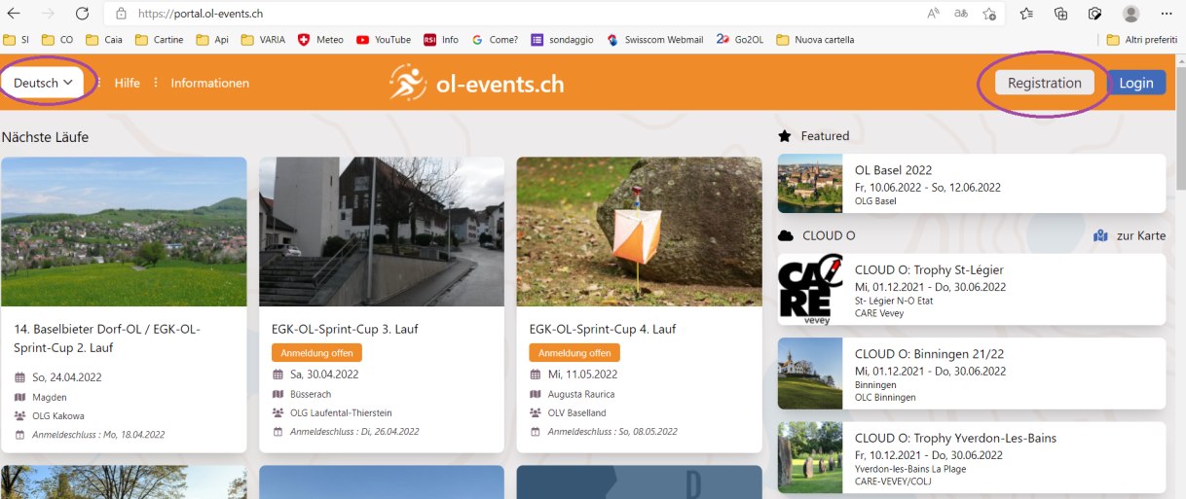

Prima di tutto bisogna registrarsi: scegliere la lingua e cliccare su **registrare**. Inserire i dati richiesti, una password e cliccare sul tasto blu per registrare. Arriva una mail per la verifica dell'indirizzo, cliccare il tasto indicato. A questo punto annunciarsi come corridore regolare inserendo il proprio codice SOLV.

Poi ci si può iscrivere,scegliamo come esempio il fine settimana **OL Basel 2022** del **10/12.06.2022,** appare la finestra:

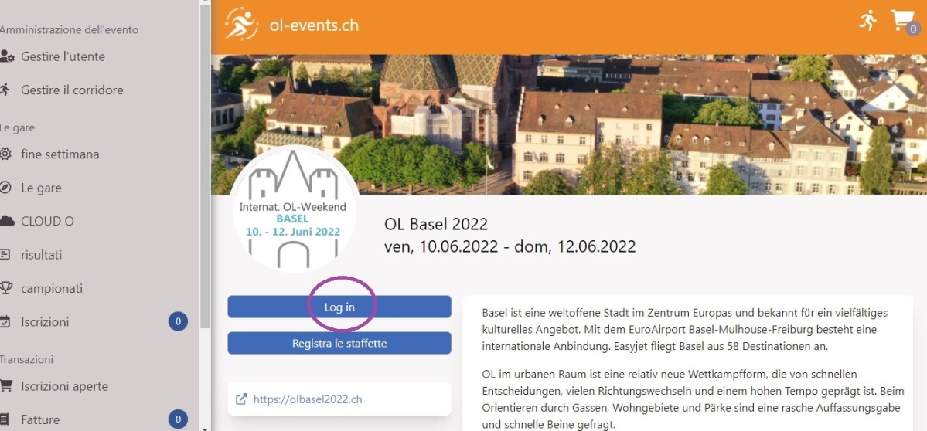

Cliccare su **Log in**, iscriversi alle gare inserendo la categoria e cliccare il **tasto blu**.

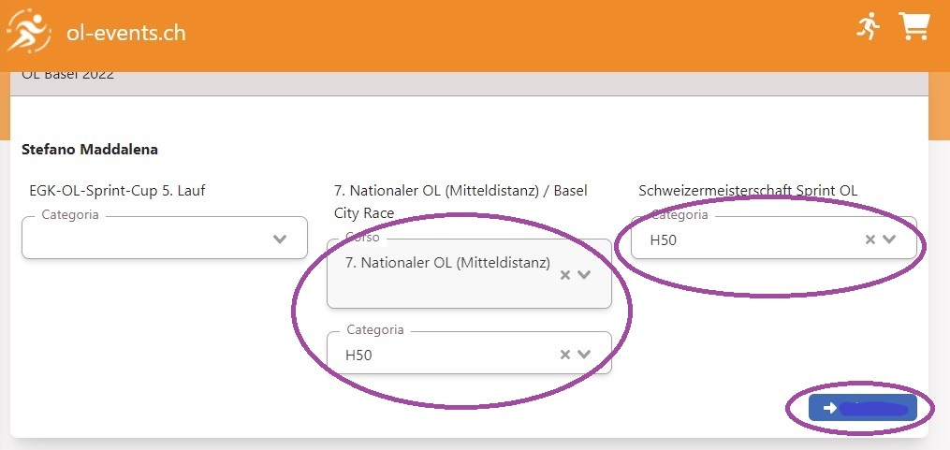

Controllare, inserire eventuali richieste d'orario di partenza, eventuali extra (a vostro carico), accettare i termini e cliccare su **comprare.**

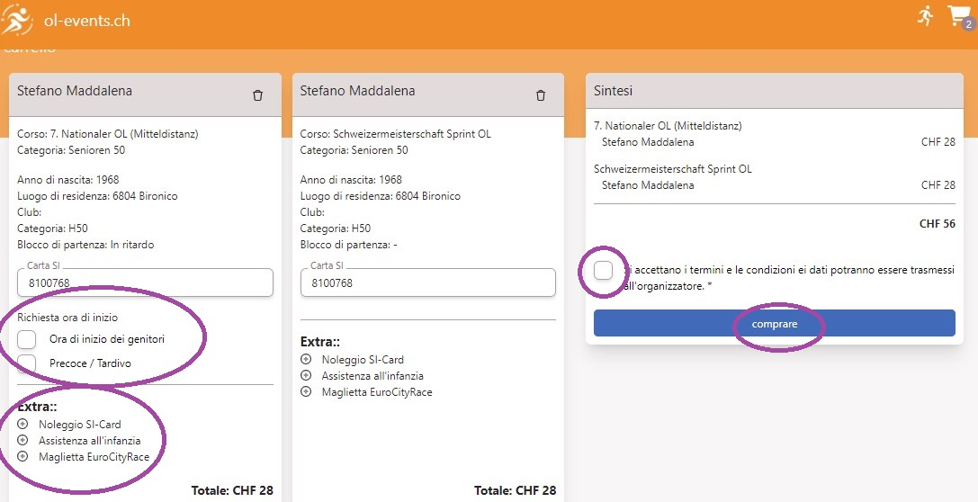

Nella schermata successiva cliccare su **pagare**.

**A questo punto scegliere Vorauszahlung via E-Banking , clicca su Paga e poi su Finalize, senza però pagare, verrà pagato dalla società.**

|  |  |
| --- | --- |
| events9.jpg | events10.jpg |

**Attenzione**: purtroppo al momento in **ol-events.ch** una volta cliccato su **Paga** non si può più cancellare l'iscrizione in modo semplice e diretto. Iscriversi quindi soltanto quando si è sicuri di partecipare.